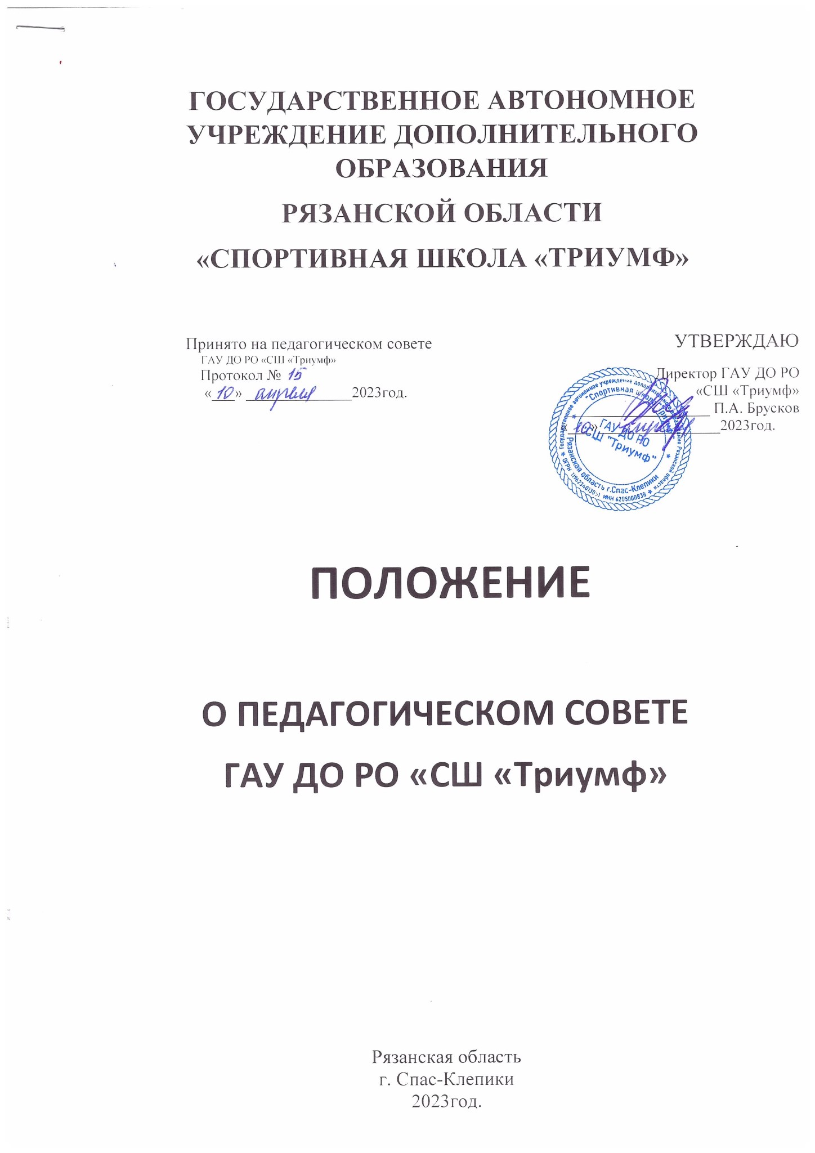

**Задачи и содержания работы педагогического совета.**

* 1. Педагогический совет является постоянно действующим и коллегиальным совещательным органом ГАУ ДО РО «СШ «Триумф» для рассмотрения основных вопросов учебно-тренировочного процесса, воспитательного и иной инновационной деятельности тренерско-преподавательского состава.
  2. Главными задачами педагогического совета являются: объединение усилий тренерско- преподавательского коллектива, направленных на повышение уровня учебно- тренировочной и воспитательной работы; внедрение в практику достижений тренерского опыта, прогрессивных технологий.
  3. Педагогический совет обсуждает планы работы ГАУ ДО РО «СШ «Триумф», ведет подготовку и планирует учебно-воспитательную работу, согласовывает списки лиц, проходящих спортивную подготовку в дополнительном образовании, на учебно- тренировочный год, анализирует итоги прошедших соревнований, разрабатывает и утверждает план работы и положения по проведению спортивно-массовых мероприятий, заслушивает отчеты и информации работников учреждения, сообщение о состоянии санитарно-гигиенического режима и здоровья спортсменов и другие вопросы деятельности, принятие решений о присвоении спортивных разрядов.
  4. Педагогический совет принимает решения по следующим вопросам:
* Формирование учебно-тренировочного плана;
* Открытие отделений и др. объединений;
* Перевод детей на определенный «Положением о порядке зачисления, перевода, исключения спортсменов в ГАУ ДО РО «СШ «Триумф» этап (год) обучения, оставление на повторный год;
* Поощрения и взыскания.

# Состав педагогического совета и организация его работы.

* 1. В состав педагогического совета входят: директор ГАУ ДО РО «СШ «Триумф», заместитель директора, инструктор-методист, инструктора по спорту, тренерско- преподавательский состав.
  2. В необходимых случаях на заседании педагогического совета приглашаются представители родительской общественности, лица, проходящие спортивную подготовку в дополнительном образовании, и другие лица. Лица, приглашенные на заседания педагогического совета, пользуются правом совещательного голоса.
  3. Педагогический совет избирает из своего состава секретаря совета на весь учебно- тренировочный год.
  4. Педагогический совет работает по плану, утвержденному на заседании совета.
  5. Заседания педагогического совета созываются, как правило, один раз в квартал учебно- тренировочного года. В случае необходимости могут созываться внеочередные заседания.
  6. Решение педагогического совета принимаются простым большинством голосов при наличии на заседании не менее 2/3 его членов. При равном количестве голосов решающим является голос директора ГАУ ДО РО «СШ «Триумф».
  7. Организацию работы по выполнению решений и рекомендаций педагогического совета осуществляет директор ГАУ ДО РО «СШ «Триумф». На очередных заседаниях он докладывает о результатах этой работы.
  8. Члены педагогического совета имеют право выносить на рассмотрение совета вопросы, связанные с улучшением работы ГАУ ДО РО «СШ «Триумф».

# Делопроизводство педагогического совета.

* 1. На заседаниях педагогического совета секретарем ведется протокол. Протоколы подписываются председателем и секретарем совета. Они хранятся у инструктора- методиста в делах ГАУ ДО РО «СШ «Триумф».